Муниципальное бюджетное образовательное учреждение «Балыктахская средняя общеобразовательная школа»
Муниципальный район «Мегино-Кангаласский улус», с.Балыктах

ПРОГРАММА
ЛДП «Сыккыс»

Балыктах, 2016
Паспорт программы

1. | Направление программы | Трудовое, творческое, социально- адаптационное, спортивно – оздоровительное
2. | Полное название программы | Программа лагеря дневного пребывания детей «Сыккыс» при МБОУ «Балыктахская СОШ»
3. | Муниципальное образовательное учреждение, представившее программу | Муниципальное бюджетное образовательное учреждение «Балыктахская средняя общеобразовательная школа»
4. | Автор программы | Габышева Я.И., педагог агропредметов МБОУ «Балыктахская СОШ»
8. | Место реализации программы | МБОУ Балыктахская СОШ
9. | Адрес, телефон | 678092 Республика Саха (Я) Мегино-Кангаласский улус, с.Балыктах, ул. А. Сотникова, 6
10. | Количество участников программы | 25 детей
11. | Возраст участников программы | 7-14 лет
12. | Сроки реализации | С 28 июня по 18 июля 2016г.

Пояснительная записка
«В воспитании нет каникул» - эта педагогическая формула становится правилом при организации детского летнего отдыха, а заодно и правилом творческого подхода к каникулам – радостному времени духовного и физического развития роста каждого ребенка.
План составлен на основе знания возрастных, психолого-педагогических, физических способностей детей и с учётом возможностей школы. Пришкольные лагеря – одна из наиболее востребованных форм летнего отдыха детей школьного возраста.
Формируя воспитательное пространство лагеря, в основу организации смены закладывается легенда лагеря, согласно которой все дети, посещающие лагерь, становятся участниками длительной сюжетно-ролевой игры со своими законами и правилами.
Основная деятельность лагеря дневного пребывания «Сыккыс» направлена на развитие личности ребенка и включение его в разнообразие человеческих отношений и межличностное общение со сверстниками. Детский лагерь, учитывая его специфическую деятельность, может дать детям определенную целостную систему нравственных ценностей и культурных традиций через погружение ребенка в атмосферу игры, кино и познавательной деятельности дружеского микросоциума, организации системы детского самоуправления.

Актуальность Разработка данной программы организации летнего каникулярного отдыха, оздоровления и занятости детей была вызвана:
– повышением спроса родителей и детей на организованный отдых школьников;
– модернизацией старых форм работы и введением новых;
– необходимостью использования богатого творческого потенциала подростков и педагогов в реализации цели и задач программы.
Актуальность данной программы также определяется законодательством. Программа разработана с учетом следующих законодательных нормативно-правовых документов:
- Конвенцией ООН о правах ребенка;
- Конституцией РФ;
- Законом РФ «Об образовании»;
-Федеральным законом «Об основных гарантиях прав ребенка в Российской Федерации» от 24.07.98 г. № 124-Ф3;
- Уставом школы
В Конвенции о правах ребенка записано: «Дети должны всегда иметь право на счастливое детство, на свои «Дворцы детства». Их время должно быть временем радости, временем мира, игр, учебы и роста. Их будущее должно основываться на гармонии сотрудничества. Их жизнь должна становиться более полнокровной по мере того, как расширяются их перспективы и они приобретают опыт».
Цель программы - Организация летней занятости детей, воспитание нравственных качеств личности, ознакомление и создание короткометражного фильма, уход за огородом пришкольного участка, профилактика подростковой безнадзорности, правонарушений в летний период.
Задачи –
- Создание условий для развития ребенка как субъекта культуры и собственного творчества;
- Создать условия для эффективного оздоровления детей, содействовать сохранению и укреплению их здоровья, прививать навыки здорового образа жизни;
- Стимулирование процесса саморазвития личности ребенка;
- Развивать интеллектуальные, творческие и физические способности детей;
- Формировать навыки позитивного общения со сверстниками.

Основное содержание программы
Дата | Планируемые мероприятия | Краткое описание
28.06.16г.  29.06.16г.  30.06.16г.  1.07.16г.  .  2.07.16г.  3.07. 16г.  4.07.16г.  5.07.16г.  6.07.16г.  7.07.16г.  8.07.16г.  9.07.16г.  10.07.16г.  11.07.16г.  12.07.16г.  13.07.16г.  14.07.16г.  15.07.16г.  16.07.16г.  17.07.16г.  18.07.16г. | Прием детей. Установочная линейка. Зарядка.  Беседа, обсуждение сценария открытия лагеря  Работа на пришкольном участке  Организационное мероприятие «Кто есть кто?»  Минутка здоровья «Мой рост и вес» (антропометрические данные)  Подготовка к открытию лагеря  Прием детей. Зарядка.  Репетиция «Алло мы ищем таланты»  Работа на пришкольном участке  Минутка здоровья «Осторожно – солнце»  Операция «Уют». Изготовление плакатов-визиток, подготовка к оформлению открытия лагеря  Прием детей. Зарядка.  Оформление. Репетиция.  Открытие лагеря «Добро пожаловать, или посторонним вход воспрещен!»  Уборка  Минутка здоровья «Как правильно чистить зубы»  Прием детей. Зарядка.  Обсуждение на тему «Год кино-2016». Просмотр короткометражных фильмов.  Экологический десант на пришкольный участок  Работа на пришкольном участке  Прием детей. Зарядка.  «Сказочный денек» – всё и обо всех сказках.  Работа на пришкольном участке  «Час кино» - обсуждение любимых фильмов  Игры на свежем воздухе  Прием детей. Зарядка.  Завтрак  Работа на пришкольном участке  Беседа «Сценарий короткометражного фильма»  Изготовление поделок «Из отходов в доходы»  Прием детей. Зарядка.  Танцевальный марафон  Работа на пришкольном участке  Веселые старты  Полив огорода.  Прием детей. Зарядка.  Работа на пришкольном участке  «Сказка ложь, да в ней намёк…» инсценировка сказок по группам.  «Час кино»  Полив огорода.  Прием детей. Зарядка.  Работа на пришкольном участке  «Мои любимые мультфильмы!»  Подвижные игры  Полив огорода  Прием детей. Зарядка  Час кино  Подвижные игры  Работа на пришкольном участке  Прием детей. Зарядка  Уборка территории школы  Конкурс стенгазет по отрядам  Работа на пришкольном участке  Прием детей. Зарядка  Минутка здоровья «Осанка – основа красивой походки»  Экологический десант в лес, поход.  Прием детей. Зарядка  «День цветов»  Работа на пришкольном участке  Полив огорода  Прием детей. Зарядка  Час кино  Работа на пришкольном участке  Подвижные игры  Полив огорода  Прием детей. Зарядка.  Проектная работа по благоустройству села  Игры на свежем воздухе  Работа на пришкольном участке  Полив огорода  Прием детей. Зарядка  Конкурс проектов «Хочу такую школу…»  Работа на пришкольном участке  Прием детей. Зарядка  Конкурс чтецов стихотворений  Минутка здоровья «Друзья Мойдодыра»  Работа на пришкольном участке  Час кино  Прием детей. Зарядка  Работа на пришкольном участке  Минутка здоровья «Береги зрение»  Конкурс «Видеороликов»  Прием детей. Зарядка  Работа на пришкольном участке  Минутка здоровья «А знаете ли Вы …»  Прием детей. Зарядка  Подготовка к закрытию лагеря  Изготовление атрибутов к закрытию лагеря  Прием детей. Зарядка  Игра «Угадай какой фильм?»  Репетиция  Закрытие «Ты меня не забывай!»  Праздничный полдник  Операция «Нас здесь не было!» | Проведение утренней гимнастики, спортивных соревнований и мероприятий, лечебной физкультуры; подвижные игры на свежем воздухе; витаминизация  Конкурсные мероприятия и игры, занятия по интересам, работа творческих мастерских  Выявление лидеров, генераторов идей, распределение обязанностей в отряде дежурство по столовой, кабинетам, закрепление ответственных по различным видам поручений  Занятия и игры на развитие коммуникативных навыков, сотрудничества и взаимопомощи  Мероприятия по благоустройству пришкольной территории (уборка, озеленение)  Просмотр видеофильмов

Участники программы
Всего 25 воспитанников лагеря дневного пребывания детей «Сыккыс», возраст от 7 до 14 лет. При комплектовании особое внимание уделяется детям из малообеспеченных, неполных семей, из семей, имеющих родителей-пенсионеров, а также детям, находящимся в трудной жизненной ситуации.
Сроки действия программы
Срок работы ЛДП «Сыккыс» с 28.06.16г по 18.07.16г (I сезон)

Механизм реализации программы
Программа реализуется в четыре этапа согласно разработанному плану мероприятий в установленные для каждой позиции сроки
1 этап – организационный – апрель-май
- Выработка нормативно-правовой базы;
- Формирование кадрового состава
- Разработка программы деятельности пришкольного летнего оздоровительного лагеря с дневным пребыванием детей «Сыккыс»
- Определение перспектив деятельности по программе
2 этап – основной – июнь-июль
Отработка всех форм реализации программы.
3 этап – итоговый - июль
- Оптимизация форм деятельности;
- Накапливание опыта деятельности;
- Определение дальнейшей перспективы;
- Итоговая оценка эффективности реализации программы.
4 этап – аналитический – июль
- Подведение итогов смены;
- Выработка перспектив деятельности организации;
- Анализ предложений детьми, родителями, педагогами, внесенными по деятельности летнего лагеря в будущем.
Условия реализации программы:
Материально-техническое обеспечение программы: При работе лагеря используется территория МБОУ Балыктахская средняя общеобразовательная школа, спортивная площадка, пришкольный участок, медицинский кабинет, кабинет начальной школы
Оборудование. Для успешной реализации программы используется: перчатки для сельскохозяйственных работ, садовый и уборочный инвентарь, Спортивный инвентарь, аппаратура.
Научно-методическое обеспечение программы:
- наличие необходимой документации
- программы деятельности и план работы на смену
- проведение инструктивно-методических совещаний
- памятки и инструктивные карты для воспитателей
-инструктивные карты для детей по созданию короткометражных фильмов и роликов
Кадровое обеспечение программы:
- Воспитатель – Габышева Я.И., педагог агропредметов МБОУ «Балыктахская СОШ»;
- Повар – Куприянова А.В., старший повар МБОУ «Балыктахская СОШ»
Финансовое обеспечение программы:
Финансирование лагеря производится за счет учредителя, краевого бюджета, средств родителей и спонсоров

Ожидаемые результаты
Программа направлена на социальное развитие каждой личности через положительную мотивацию, интересы и ведение индивидуальных, групповых и коллективных занятий.
В ходе реализации данной программы ожидается:
- Сохранение и укрепление физического и психологического здоровья детей;
- Организация полноценного отдыха детей;
- Охват детей всеми формами оздоровления и занятости, предусмотренными программой;
- Расширение кругозора детей, развитие их организаторских и творческих способностей.

Направление | Ожидаемые результаты | Критерии | Методы
Спортивно-оздоровительное | Укрепление физического и психического здоровья детей.  Привитие положительного отношения к здоровому образу жизни.  Знание элементарных правил личной гигиены.  Сформированная осознанная потребность в ежедневной утренней зарядке | Снижение уровня заболеваемости.Отсутствие травматизма.  Выполнение режима дня, знание основ правильного питания.  Знания об отрицательном воздействии на здоровье курения, алкоголя, наркотиков и др.  Знания об опасных для жизни и здоровья ситуациях; умение правильно повести себя в такой ситуации. | Антропометрические показатели.  Педагогическое наблюдение.  Анкетирование.
Досуговое | Организация полноценного культурного досуга воспитанников. | Желание участия в мероприятиях.  Количество участников мероприятий.  Инициатива в организации детьми интересных дел и мероприятий.  Ребенок - активный участник массовых мероприятий. | Рефлексия после всех мероприятий и дел (обсуждение, оценивание, планирование с учетом пожеланий воспитанников).  Анкетирование.  Беседы.
Творческое | Приобретение новых и совершенствование имеющихся знаний, умений и навыков в творческой деятельности.  Расширение общего кругозора, раскрытие новых творческих способностей.  Саморазвитие детей и подростков. | Желание детей принимать участие в работе кружков.  Выставочная деятельность, качество представленных на выставку изделий, поделок.  Желание детей и после смены заниматься снятием короткометражных фильмов. | Наблюдение.  Выставки: уровень работ, количество работ.  Участие в конкурсах и концертах.  Уровень проведения КТД.
Социально- адаптационное | Развитие навыков разновозрастного общения.  Создание временного коллектива с характеристиками доброжелательности, терпимости, взаимного уважения во взаимоотношениях между детьми, между детьми и педагогами, между детьми и старшим поколением. | Приобретение опыта общения во вновь созданных временных коллективах.  Умение совместно работать и отдыхать.  Расширение круга общения, в т.ч. со старшими по возрасту.  Доброжелательность, отзывчивость, взаимопонимание, проявление чуткости к людям.Организованность и активность детей отряда. | Педагогическое наблюдение.  Беседа.  Анкетирование.
Трудовое | Приобретение трудовых практических умений и навыков.  Уход за растениями на пришкольном участке. | Количество и качество проводимых трудовых мероприятий.  Прополка сорняков, прореживание, полив. | Наблюдение.  Смотр объектов труда.  Оценка деятельности труда.

Список литературы и источники:
- Афанасьев С.П., Коморин С.В., Что делать с детьми в загородном лагере, - М. 1998
- Григоренко Ю.Н. ,Кострецова У.Ю., Учебное пособие по организации детского досуга в детских оздоровительных лагерях. – Педагогическое общество России, 2002
- Клениц Т.Н., Кейлина З.А. Внеклассная и внешкольная работа с учащимися. М.,: Просвещение, 1980
- Кулаченко М.П. Учебник для вожатого.– Ростов на Дону: Феникс, 2008.

ПРИЛОЖЕНИЕ
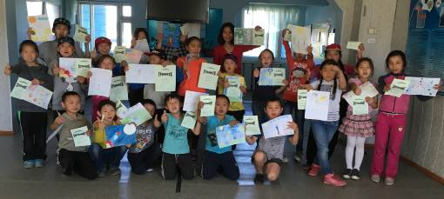

Конкурс рисунков «Нарисуй лучшего друга»
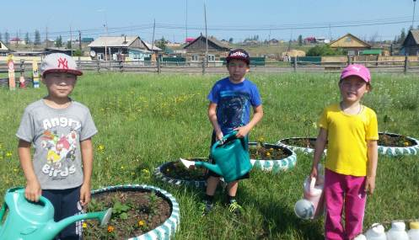

Работа на пришкольном участке
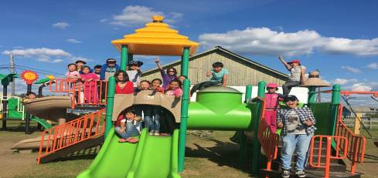

Игры

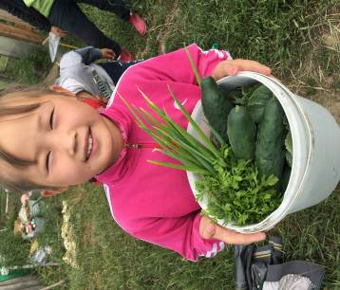
Урожай
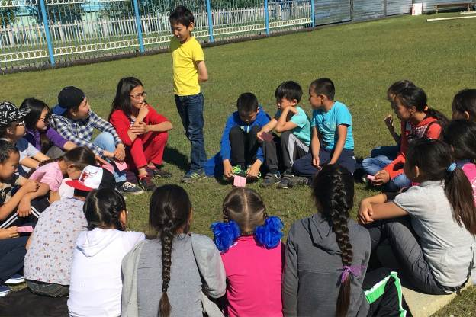
Обсуждение сценария короткометражного фильма

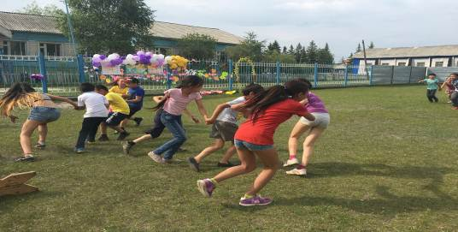
Веселые старты
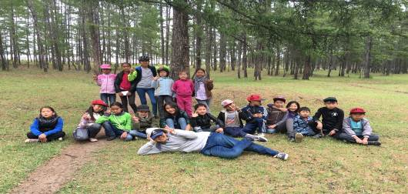
Прогулка на свежем воздухе
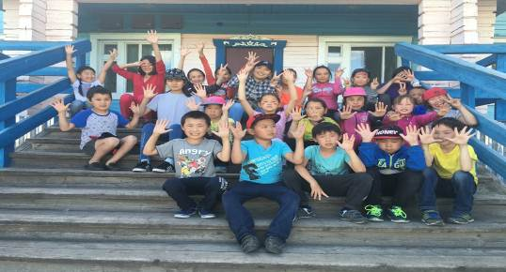
После зарядки

